**下语大孔院教师在俄罗斯汉语教学学术会议做学术报告**

为提高汉语教师的专业教学水平及产出更多学术研究成果，当地时间2024年11月6-8日，下语大孔院中外方汉语教师在俄罗斯高校主办的各类汉语教学学术会议上做学术报告。

11月6日，中方老师王颖楠、朱玉祺以及本土老师谢玉梅参加了由米宁大学举办的《汉语：教学与实践》汉语教学学术研讨会。

会上，王颖楠与谢玉梅就“俄罗斯初级阶段中文学习者存在的语音问题和教学策略”做了学术报告。中外方教师各自从自身的视角总结了教学中的心得和体会，报告用中俄文完成。这是中方老师与本土老师首次合作完成报告。

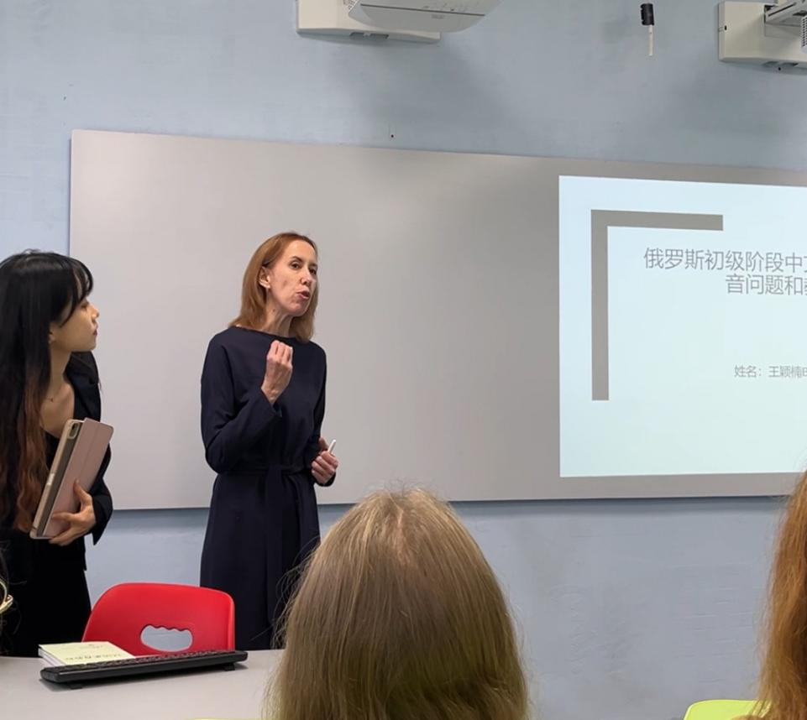

朱玉祺老师以“国际中文课堂活动设计与作业布置”为题做了报告。在报告中朱老师就翻转课堂的汉语复习课方法，角色扮演的课堂活动类型做了精彩的分享，探讨了将现代技术融入课堂的作业形式。

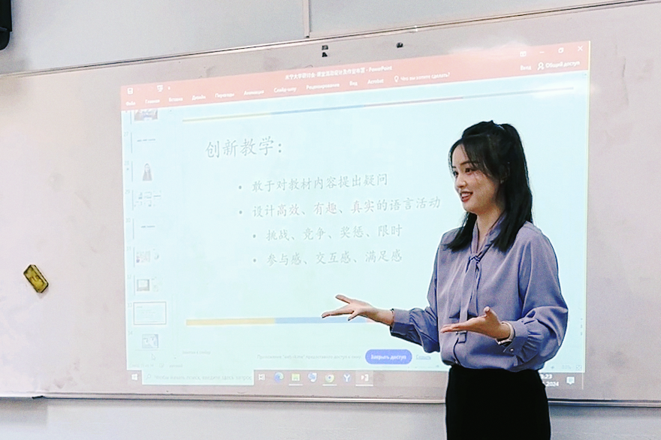

互动环节中，三位老师对与会者提出的问题进行了一一解答。此次分享得到了现场的老师和同学们的一致好评。研讨会主办方也对三位老师的精彩分享给予了高度肯定，并表示期待未来与下语大孔院展开更为深入的合作。

11月7-8日，中方教师宋家坡和张洋线上参加了由雅罗斯拉夫尔国立师范大学举办的第七届中俄高等教育联盟年度会议和以“教师的艺术”为主题的汉语教师国际研讨会。

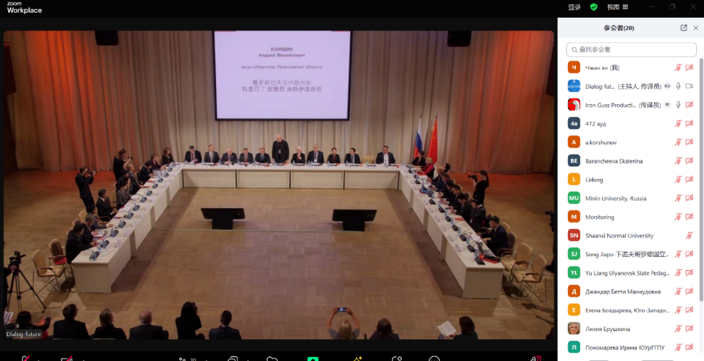

宋家坡老师做了题为“汉语教学中的声调教学”的报告，以汉语声调笑话引出主题，从理论与实际双重角度，清晰阐明了汉语声调教学中的难点和方法。

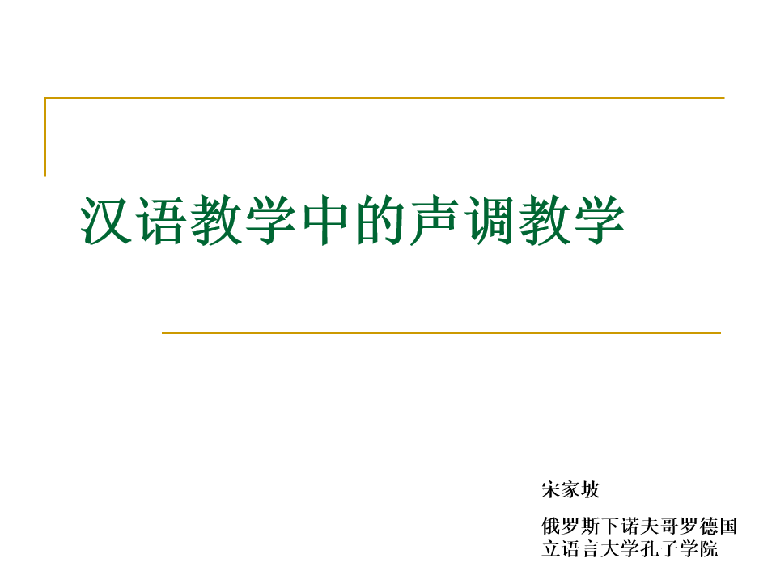

张洋老师以“信息技术对汉语教学的影响”为题做了学术报告。她从个人教学经验中总结出了教育技术对教学实践的影响并介绍了一些实用的教育技术，探讨了未来教育技术的发展方向。

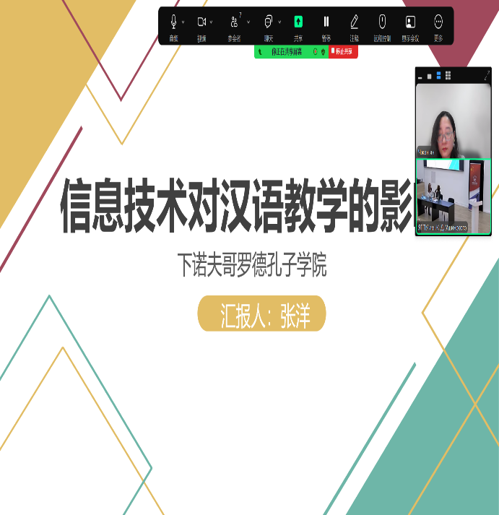

二位老师的学术报告紧贴本次研讨会的主题，内容具有创新性和启发性，获得与会者的高度评价。

下语大孔院一直以来致力于提高教师教育素质、强化专业技能，营造良好的教学环境，从而保证学院的教学质量。未来下语大孔院还将继续为各位老师提供和创造更多的优质培训平台和学习机会，促进教师提高教学水平，鼓励教师从事教科研究。与此同时，下语大孔院还希望本院教师加强与中外同行的交流与合作，分享自己的教学成果，打造下语大孔院的汉语教学的特色品牌。

图/文 下语大孔院